Дата принятия | 29.11.2016
Дата опубликования | 02.12.2016
Номер документа | 26/8
Наименование документа | О внесении изменений в решение Челябинской городской Думы от 09.10.2012 № 37/13 «Об утверждении Правил землепользования и застройки муниципального образования «Челябинский городской округ» и о признании утратившими силу отдельных решений Челябинской...
Статус | Действует
Номер заседания | 26
Номер созыва | 1
О внесении изменений в решение Челябинской городской Думы от 09.10.2012 № 37/13
«Об утверждении Правил землепользования и застройки муниципального образования
«Челябинский городской округ» и о признании утратившими силу отдельных решений
Челябинской городской Думы» в части градостроительных зон 05 15 и 05 25
в Центральном районе города Челябинска
В соответствии с Градостроительным кодексом Российской Федерации, федеральными законами от 29 декабря 2004 года № 191-ФЗ «О введении в действие Градостроительного кодекса Российской Федерации», от 06 октября 2003 года № 131-ФЗ «Об общих принципах организации местного самоуправления в Российской Федерации», Уставом города Челябинска
Челябинская городская Дума первого созыва
Р Е Ш А Е Т:
1. Внести изменения в приложение 2 «Часть 2. Карта градостроительного зонирования города Челябинска» к решению Челябинской городской Думы от 09.10.2012 № 37/13 «Об утверждении Правил землепользования и застройки муниципального образования «Челябинский городской округ» и о признании утратившими силу отдельных решений Челябинской городской Думы» в части градостроительных зон 05 15 и 05 25 в Центральном районе города Челябинска (приложение).
2. Внести настоящее решение в раздел 6 «Градостроительство» нормативной правовой базы местного самоуправления города Челябинска.
3. Ответственность за исполнение настоящего решения возложить на заместителя Главы города по вопросам градостроительства В.И. Слободского.
4. Контроль исполнения настоящего решения поручить постоянной комиссии городской Думы по градостроительству и землепользованию (А.С. Хромов).
5. Настоящее решение вступает в силу со дня его официального опубликования.

Председатель
Челябинской городской Думы С.И. Мошаров

Глава города Челябинска Е.Н. Тефтелев

ПРИЛОЖЕНИЕ
к решению Челябинской городской Думы
от 29.11.2016 № 26/8

Вносимые изменения в Правила землепользования и застройки муниципального образования «Челябинский городской округ»
Номер градостроительной зоны | Характер вносимых изменений | Индекс территориальных зон
Номер градостроительной зоны | Характер вносимых изменений | Действующее зонирование | С учётом изменений
05 15 | - изменение границ территориальной зоны 02;  - установление территориальной зоны 07 | 05 15 02 А14 | 05 15 02 А14  05 15 07 Б27
05 25 | - изменение границ территориальных зон 01,03;  - исключение территориальной зоны 02 | 05 25 01 Б1  05 25 02 Б23  05 25 03 А14  05 25 04 Б 27 | 05 25 01 Б1  05 25 03 А14  05 25 04 Б27
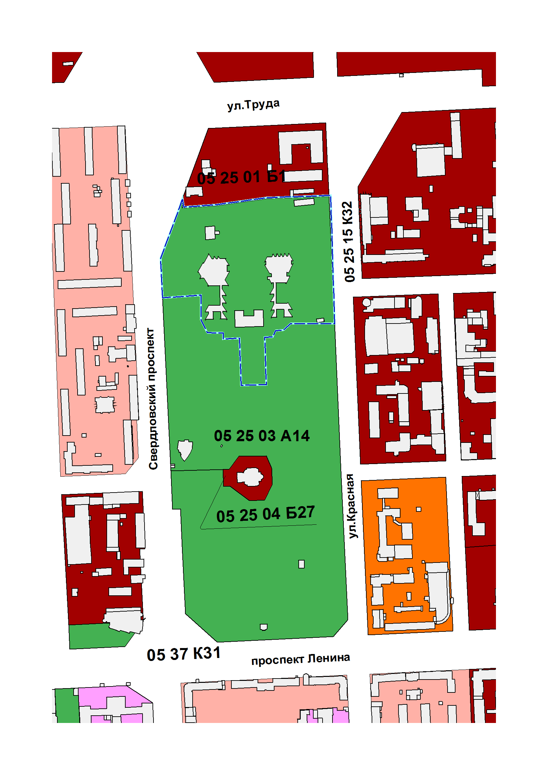
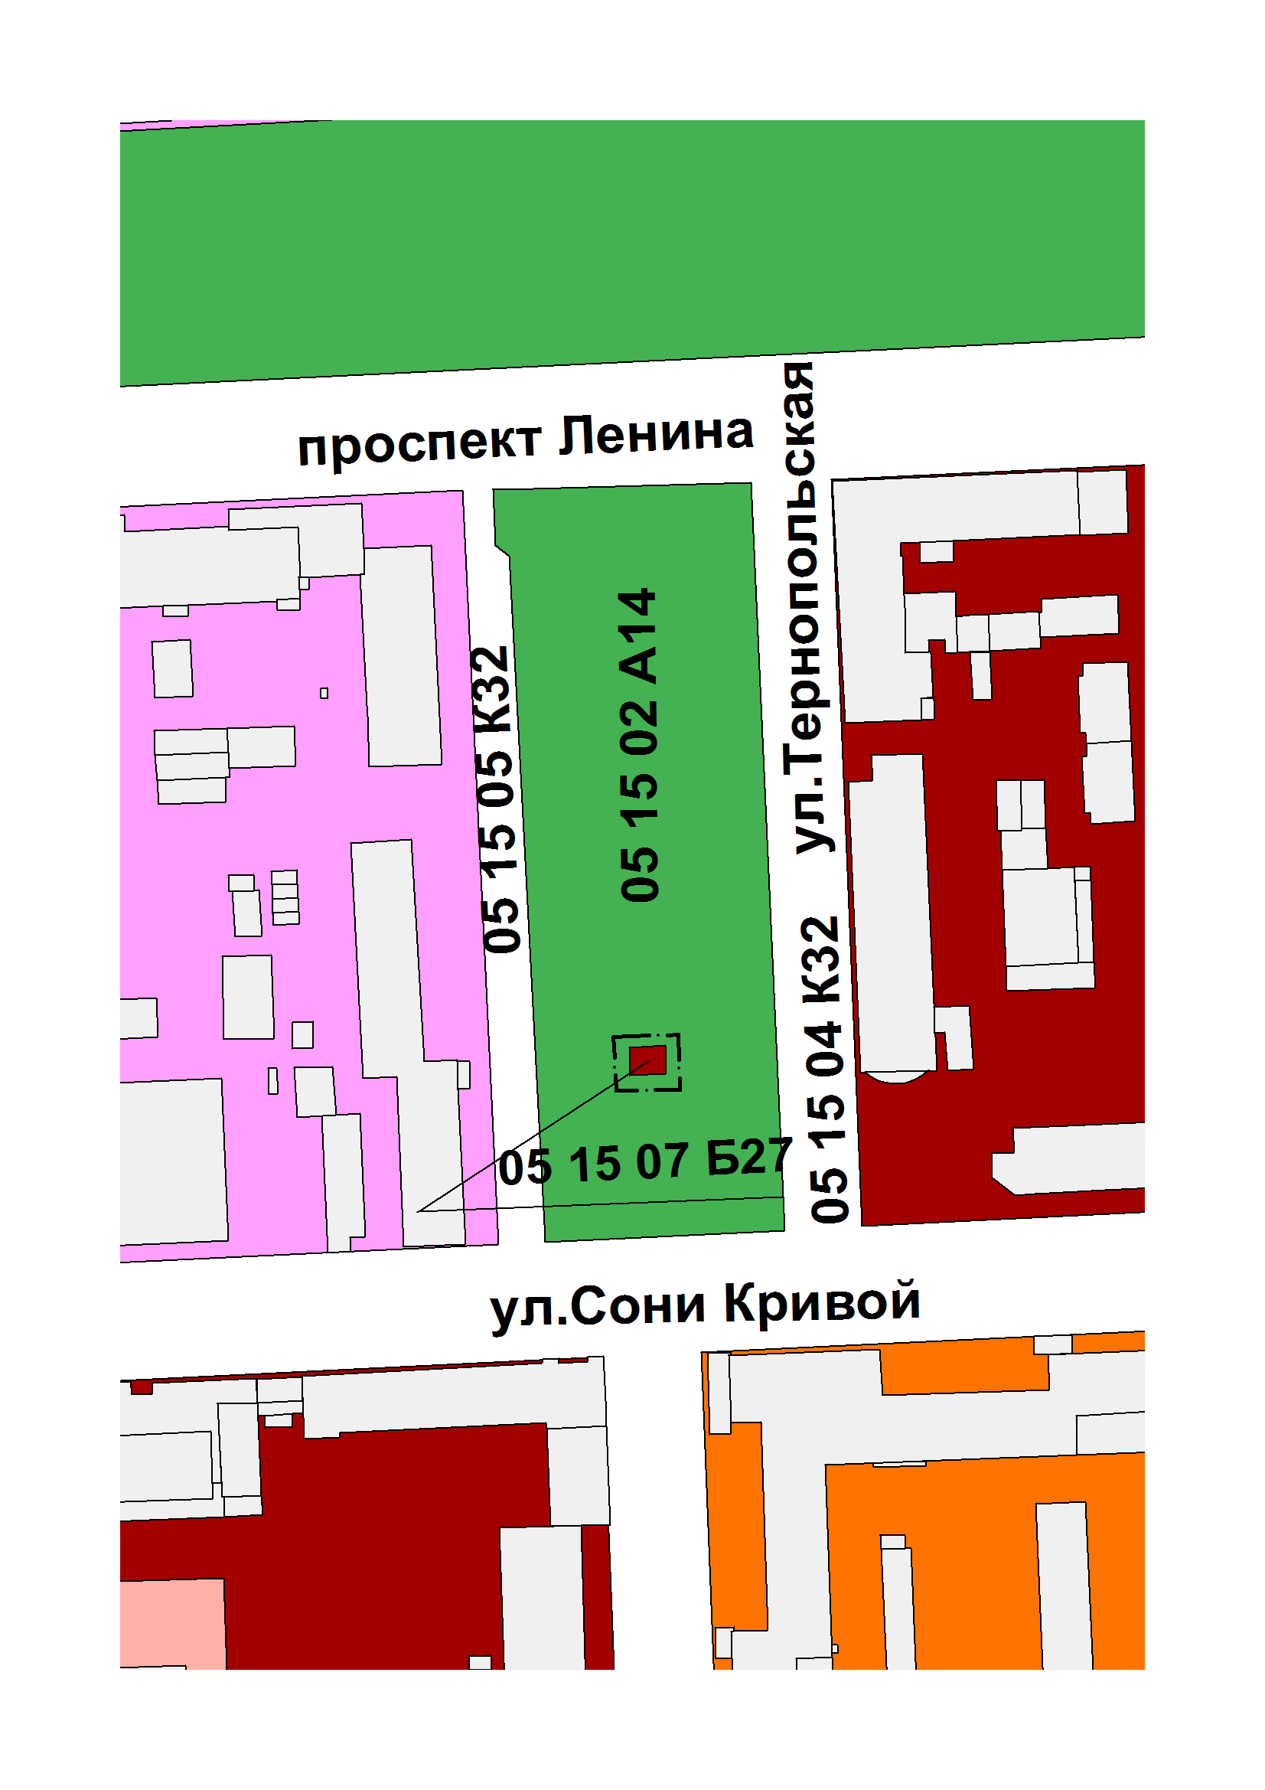
Председатель
Челябинской городской Думы С.И. Мошаров

Глава города Челябинска Е.Н. Тефтелев

